CARAVAN TO CAIRO

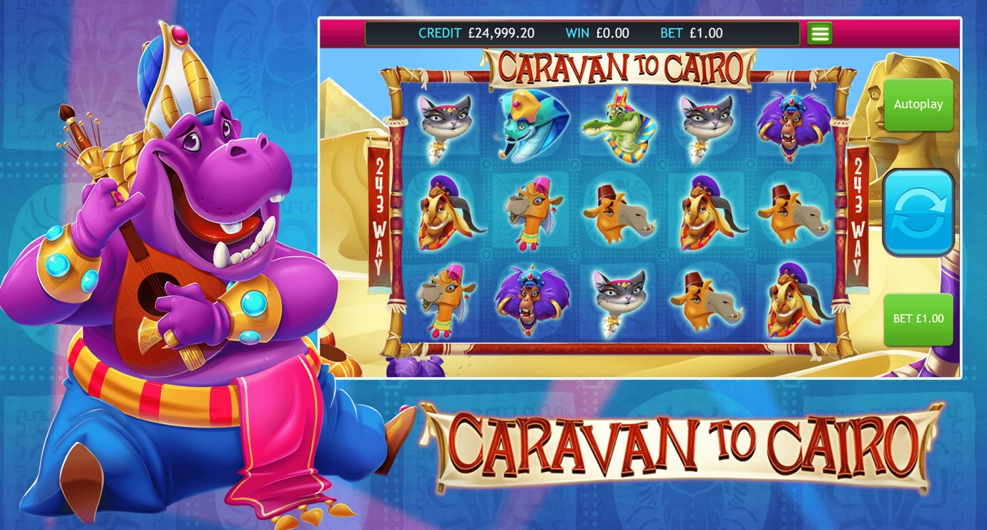

Descripción breve

Únete a nuestra alegre pandilla que avanza bamboleante en caravana rumbo a El Cairo, enfrentándose a las aventuras que se interponen a lo largo del camino. Es un viaje de diversión y excitación, con tesoros de premios por descubrir. Súbete a la Caravana rumbo a El Cairo y disfruta del juego tragaperras de 243 vías de alta velocidad donde los jugadores no solo pueden ganar enormes premios sino además escoger la volatilidad de sus giros gratis (una característica introducida por primera vez por Stampede que se convirtió en un verdadero éxito). ¡La caravana está a punto de partir, así que monta en tu camello y que empiece la aventura!

**Formatos**

* Autónomo
* Empotrado
* Móvil

Propiedades y características del juego

|  |  |
| --- | --- |
| **Propiedades** | |
| Versiones | Autónomo, mini, móvil |
| RTP (%) | 95,2 |
| Número de carretes | 5 |
| Número de líneas | 243 |
| Apuesta mín. | 25 créditos |
| Nivel de juego | Difícil |
| Volatilidad | Alta |
| Tasa de aciertos jugando 243 líneas | 1 cada 2,796 |
| Tasa de aciertos de característica combinada | 1 cada 141,03 |
| Apuesta predeterminada | 100 créditos |
| Compatible con giros gratis | Sí |
| Categorías recomendadas | * Acción * Aventuras * Ranuras egipcias * Enormes premios |
| **Características** | |
| Giros gratis | Hasta 20 |
| Sustituto | Símbolo Pirámide |